Stiebel Eltron erweitert Führungsebene

Christian Herbinger neuer Verantwortlicher für die DACH-Region
Der Österreicher Dr. Christian Herbinger verstärkt ab sofort die Führungsebene bei der Stiebel Eltron-Gruppe. Er ist neuer „Regional Director“ für die DACH-Region und verantwortet in dieser neu geschaffenen Position die Vertriebs-Ländergesellschaften Deutschland, Österreich und Schweiz des Haustechnik-Herstellers. „Wir freuen uns, mit Christian Herbinger einen absoluten Experten der Branche gewonnen zu haben“, so Gruppen-Geschäftsführer Dr. Kai Schiefelbein zu der Personalie.

Dr. Christian Herbinger war bereits in zahlreichen leitenden Funktionen der Heizungs- und Energiebranche tätig. Zuletzt führte der 48jährige als Geschäftsführer die Vaillant Group Austria GmbH. In den Jahren davor konnte Herbinger als Vertriebsleiter eines Energieversorgers wertvolle Branchenerfahrung gewinnen.

„Stiebel Eltron ist eines der führenden Unternehmen im Bereich Wärmepumpe und ein wichtiger Treiber der Energiewende mit voller Fokussierung auf erneuerbare Energie – ein Top-Unternehmen der Branche“, so der promovierte Betriebswirt, der auch Mitglied im Vorstand des Verbandes WPA Wärmepumpe Austria ist. „Mit der starken Stiebel Eltron-Mannschaft und dem hervorragenden Produktportfolio werden wir unsere gute Achse zum Fachhandwerk weiter stärken und unsere Marktposition weiter ausbauen.“

Über STIEBEL ELTRON
Stiebel Eltron, gegründet 1924, gehört mit einem Jahresumsatz von über 830 Millionen Euro zu den führenden Unternehmen auf dem Markt der Erneuerbaren Energien, Wärme- und Haustechnik.
Als innovationsgetriebenes Familienunternehmen verfolgt Stiebel Eltron bei der Produktion und Entwicklung von Produkten eine klare Linie - für eine umweltschonende, effiziente und komfortable Haustechnik. Mit 4.000 Mitarbeitern weltweit setzt das Unternehmen von der Produktentwicklung bis zur Fertigung konsequent auf eigenes Know-how. Das Resultat sind effiziente und innovative Lösungen für Warmwasser, Wärme, Lüftung und Kühlung. Stiebel Eltron produziert am Hauptstandort im niedersächsischen Holzminden, in Hameln (NRW), in Freudenberg (NRW) und in Eschwege (Hessen) sowie an vier weiteren Standorten im Ausland (Arvika/Schweden, Tianjin/China, Ayuttaya/Thailand, Poprad/Slowakei).

Bild 1:
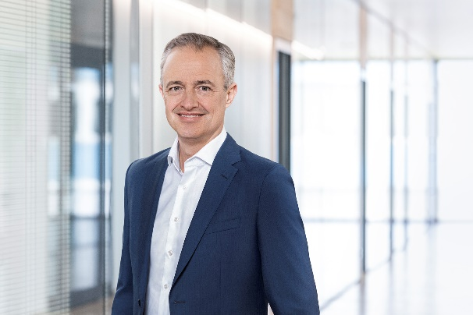 |  | Bildunterschrift: Dr. Christian Herbinger (48) ist neuer „Regional Director DACH“ bei der Stiebel Eltron-Gruppe.

Bei Bedarf kontaktieren Sie bitte folgende Ansprechpartner
Ansprechpartner Wirtschaftspresse:  econNEWSnetwork  Carsten Heer  Tel.: +49 (0) 40 822 44 284  redaktion@econ-news.de | Ansprechpartner Fachpresse:  riba:businesstalk  Michael Beyrau  Tel.: +49 (0) 261-963 757-27  mbeyrau@riba.eu  Julia Klingauf  Tel.: +49 (0) 261-963 757-187  jklingauf@riba.eu | Ansprechpartner STIEBEL ELTRON:  Henning Schulz  Leiter Unternehmenskommunikation  Tel.: +49 (0) 55 31 / 70 29 56 85  henning.schulz@stiebel-eltron.de

